**Documentação Software Cliente e Software Servidor TCP/IP**

Parte I

**Servidor**

Ao iniciar o software do servidor o usuário visualiza a tela (1) mostrada pela Figura 1. O espaço de dados recebidos (2) consiste uma área que mantem os valores em formato de texto que chegaram em quanto o servidor permaneceu ligado. O espaço de dados enviados (3) consiste em uma área que mantem os valores em formato de texto que foram enviados a partir do servidor.

A caixa de texto porta (4) é o espaço em que o usuário deve inserir o valor da porta que será escutada durante o funcionamento do servidor. O servidor por padrão utiliza o valor de endereço de IP 0.0.0.0, o que garante que todos os valores de IP locais serão escutados, sendo que o que define realmente a comunicação nesse caso é o valor da porta. Caso exista algum dispositivo conectado em rede com o computador em que o servidor está sendo executado, a comunicação deve ser feita com o cliente definindo o valor de ip igual ao do computador que está rodando o servidor e o valor da porta que está sendo escutada.

Quando o usuário escreve um valor de porta e clica em iniciar o servidor passa a escutar os dados que são enviados via TCP nessa porta, desde que o valor da porta seja um valor válido. Valores válidos para a porta devem estar no intervalo entre 0 e 65536. Nenhum valor alfanumérico é válido. O servidor somente inicia o usuário clica em Iniciar e o valor no campo porta é um valor numérico, entre 0 e 65536 e não branco.

Ao realizar uma conexão o servidor permanece conectado o tempo todo, sendo que a capacidade de se desconectar deve ser do próprio cliente. Uma conexão assim, funciona com o socket permanecendo em loop infinito, primeiramente esperando que o cliente envie um dado e ao receber o dado do cliente o servidor é quem envia o dado para o cliente. Depois de enviar o dado o servidor reinicia o ciclo e passa a esperar novamente um dado do mesmo cliente, sem se desconectar. Remover o loop infinito nesse sistema de ciclo de envio e recebimento faz com que a conexão seja encerrada sempre que o servidor enviar um dado.

O uso desse software com o ezcad só faz sentido com esse sistema de envio e recebimento em loop infinito, já que o ezcad permanece sempre conectado ao servidor após a primeira conexão. Para sistemas que não o ezcad é preciso avaliar como usar a comunicação TCP para que o sistema se comunique como esperado.

O campo enviar (5) é onde o usuário pode escrever o conteúdo que será enviado para todos os clientes conectados ao servidor.

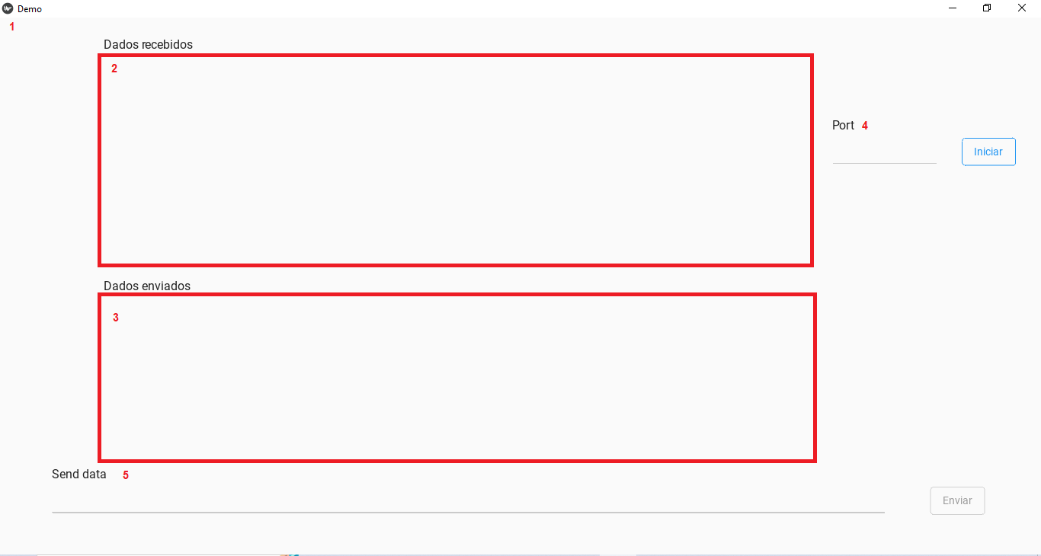

**Figura 1** – Tela do Sistema de Servidor TCP.

Parte II

**Cliente**

Ao iniciar o software de cliente TCP o usuário visualiza a tela (1) mostrada pela Figura 2. No campo de console (2) são impressas todas as informações sobre o funcionamento do serviço de cliente TCP. Informações como se o cliente se conectou com um servidor, recebeu dados ou enviou dados.

Os campos IP (3) e Porta (4) são o lugar em que o usuário inseri as informações acerca do servidor que o sistema deve se conectar e ao clicar em conectar, caso os valores de IP e Porta sejam válidos o sistema se conecta com o servidor de destino.

Para que um valor de IP seja válido é necessário que sigo o padrão de quatro octetos (xxx.xxx.xxx.xxx), não é possível nesse software se conectar em servidores que utilizam ipv6 e todos os valores entre os pontos devem ser números entre 0 e 255. O valor 127.0.0.1 é considerado o localhost, com ele é possível se conectar a servidores que estão no mesmo computador que o cliente com esse IP, sendo muito útil para testes e geralmente não se usa o localhost em sistema implementados, já que isso não gera comunicação entre dois equipamentos diferentes, apenas entre o mesmo equipamento.

Os valores de porta que são considerados válidos são valores numéricos entre 0 e 65536, não podendo ser branco.

Caso o valor de IP ou de porta esteja em branco clicar em conectar não gera efeito nenhum. Caso os valores de IP e porta sejam válidos o sistema tenta se conectar ao servidor solicitado. Uma conexão bem-sucedida será impressa no console em caso de sucesso. Caso haja algum problema na conexão o sistema entende que deve permanecer no mesmo estado em que está. Para que haja conexão o usuário não pode deixar em branco nem o campo IP e nem o campo Porta, caso um desses campos esteja em branco o sistema entende que não precisa fazer nada e não acontece conexão.

Outra funcionalidade que depende do campo IP, porém não depende do campo porta, é o pingar. Pingar um IP significa enviar um sinal (três sinais) para saber se esse IP pertence a algum dispositivo que está na mesma rede que o computador em que está sendo rodado o software Cliente.

A última funcionalidade implementada é a de enviar dados para o servidor. Nesse sistema somente é possível enviar dados escritos. O usuário deve escrever no campo de texto (5) ao lado de enviar. O conteúdo que estiver escrito no campo de texto será enviado para o servidor em formato de texto.

